AUTO TECH China 2026 广州国际汽车底盘系统技术展览会

时间：2026年11月27日-30日
地点：广州·中国进出口商品交易会展馆D区

亚洲领先的汽车底盘系统技术专业展览会，
汇集最新的底盘、转向、制动、传动技术，对接主机厂和集成商的灯塔展会！

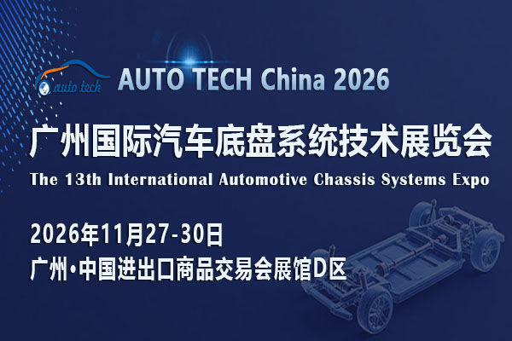

展会简介：
2026 广州国际汽车底盘系统技术展览会 AUTO TECH China 最重要的专题展之一，将于2026年11月27日-30日在广州·中国进出口商品交易会展馆D区举办，该展汇集将最新的底盘、转向、制动、传动技术，是对接主机厂和集成商的灯塔展会；同时组委会将邀请比亚迪、广汽、特斯拉、丰田、小鹏、理想、奇瑞、小米、极氪、长城、大众、奔驰、上汽、本田、日产、大众、宝马、蔚来、华为技术、采埃孚、大陆、博世等汽车主机厂及一级汽车零部件供应商的上万名采购、技术工程师汇聚一堂，参加展会以寻求供应商及合作伙伴。

展品范围：
底盘集成：新能源汽车底盘、轿车底盘、客车底盘、货车底盘、特种车辆底盘；
智能化、电子化底盘技术：底盘线控系统、自动转向技术、自适应巡航控制系统、泊车辅助系统（PLA）、 ABS/ASR/ESP集成控制系统、自适应巡航控制系统(ACC)、 胎压监控系统(TPMS)、可调阻尼控制系统（ADC）、车道偏离和驾驶警示系统、自动紧急制动系统（AEB）、电子驻车（APB）、轮毂电机；
传动系统：离合器、变速器、传动轴、驱动桥、主减速器、差速器、半轴；
制动系统：制动器、制动总泵、真空助力器、制动油管、制动片、制动盘；
转向系统：转向机、方向盘、转向轴、减震器、转向节、转向助力泵、转向节臂、拉杆；
行驶系统：车架、车桥、悬架、轮胎、车轮；
加工工艺及设备：机加工、焊接、冲压、涂装、压铸、装配、机器人自动化；
应用材料及辅料：铝合金、工程塑料、镁合金、钛合金、复合材料、高强度钢、碳纤维材料。

谁来参观：
乘用车主机厂、商用车主机厂、底盘集成商等专业人士等

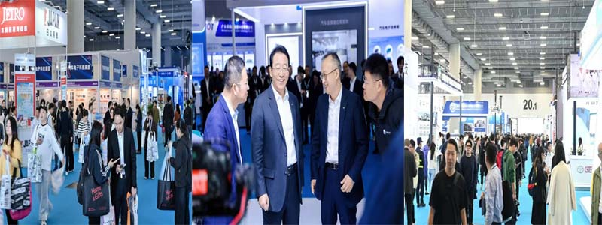

同期论坛：2026 中国汽车智能底盘大会
论坛议题（包括不限于）“智驾底盘协同创新与整车定义重构”、“乘用车智能底盘衍化新形态与智慧执行机构”、“智能底盘技术创新赋能多模态应用场景”、“AI驱动智能底盘仿真及测试技术革新”

欢迎垂询 AUTO TECH China 2026 华南展组委会：
参观/参展联系人：汪女士/Anne Wang
手机：177 2452 1438（微信同号）
邮箱：wangcuiping@jswatsonexpo.com
地址：广州市海珠区新港东路海诚东街10号琶洲会展创意园A栋5层

